
Le CEP BAULOIS
Réunion du 18 juillet 2024

Les Rosés d’été

Nous souhaitons le bonsoir à vous tous qui n’êtes pas allergique aux sulfites.
Ce soir, avec votre savoir œnologique, le jeu va consister à trouver dans quel flacon se trouvent les 4 différents cépages proposés qui sont :
- Un Cabernet Pays de Loire
- Un Nielluciu de Corse
- Un Pinot noir du Languedoc Roussillon
- Un Syrah Côte de Gascogne

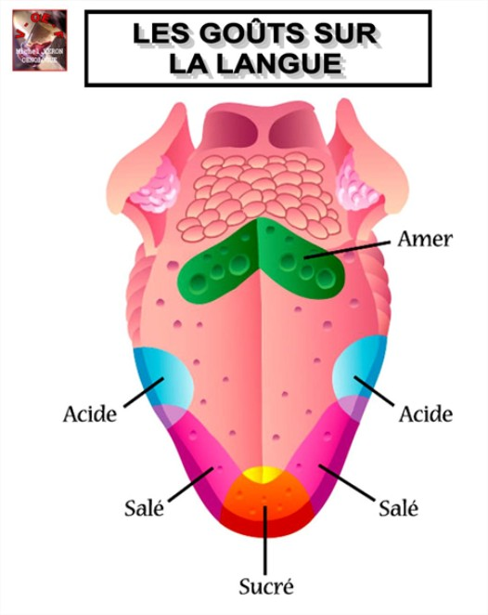

Cabernet d'Anjou - Champ d'Oiseaux 2023 - Domaine Trottières
Médaille Or Concours Général Agricole Paris 2024 - Médaille Argent Concours Ligers d'Angers 2024
Vignoble de 85 ha sur le plateau de la vallée du Layon, parcelles en situation de coteaux ou de plateaux vallonnés. Terres, caillouteuses à texture argilo-limoneuses du cénomanien inférieur. Ces terrains confèrent un bon drainage, ainsi qu’un réchauffement rapide des sols, essentiel de précocité et donc de qualité. Sur le site de Martigné-Briand (24 ha), les terres d’origine tertiaire (faluns miocènes) plus argileuses, sur sous-sol schisteux, donnent des vins plus charpentés.
A l'œil Robe rose pourpre intense aux reflets grenat. - Au nez Nez très vif de framboise et de groseille. - En bouche Fruité, d'une grande finesse. Bouche légère et plaisante.
Région- Loire - Goûts Rosé de repas - Appellation Cabernet d'Anjou
Cépage 60% Cabernet-Franc, 40% Cabernet-Sauvignon - Degré d'alcool 11.5% vol

Cuvée YL Rosé 2023 - Domaine Yves Leccia
La ligne YL est la signature du domaine. Disponible en blanc, rouge et rosé, signature du magnifique terroir de Partinelone qui offre des vins précis et délicieux. Ce rosé, 100 % de Nielluciu, un des cépages traditionnels corses, délice à l'apéritif ! Un must pour les barbecues. Gourmandise, fraîcheur et plaisir sont au rendez-vous avec cette sublime cuvée ! Bref, une petite bombe fruitée dont chaque gorgée vous donnera l'impression d'être en vacances toute l'année !
A l'œil Robe lumineuse d’un rose très pâle - Au nez Nez gourmand, arômes de fruits rouges
En bouche Bouche fraîche, gouleyante, légèrement acidulée
Région Corse - Goûts Rosé d'apéritif - Appellation Ile de Beauté - Cépage 100% Niellucciu Degré d'alcool 13.5% vol

Pinot Noir Rosé 2023 - Maison Castel
Médaille d'or Vinalies Int’l 2024 - Médaille d'or Concours Prix-Plaisir – Bettane & Desseauve 2024
Ce Pinot noir rosé de la Maison Castel est le résultat d'une sélection particulière des meilleures parcelles sur plusieurs terroirs. Cette sélection méticuleuse donne un vin subtil avec une belle palette aromatique de petits fruits rouges. La vinification a aussi son rôle à jouer avec un élevage sur lies fines qui permet d'affiner les arômes. Un rosé affiné, avec fraîcheur, maturité et équilibre. Des arômes garantissant la meilleure expression du fruit et la finesse de dégustation !
A l'œil Robe rose pâle - Au nez Notes de fruits rouges et noirs - En bouche Bouche fraîche et acidulée
Région Languedoc-Roussillon Goûts Rosé d'apéritif
Appellation Pays d'Oc - Cépage 100% Pinot noir - Degré d'alcool 12.5% vol.

Syrah Rosé 2023 - Domaine de Miselle
Médaille d'or Concours National des Vins IGP de France 2024
Belle robe brillante d'intensité moyenne aux reflets orangés, s'ouvre sur des notes fruitées : fraise, grenade, framboise. La bouche intense confirme cette palette aromatique de fraise avec une pointe de fruits confits et une légère touche épicée en finale, typique de la syrah, qui la rend encore plus savoureuse. Nous avons ici un équilibre harmonieux entre fraîcheur, rondeur et finesse des arômes. Il vous ravira avec tous les plats à base de légumes d'été !
A l'œil Belle robe brillante, d’intensité moyenne, avec des reflets orangés - Au nez Notes fruitées : fraise, grenade, framboise
En bouche Intense, palette aromatique sur la fraise et les fruits confits. Légère finale épicée, très bon équilibre : fraîcheur et rondeur
Région Sud-Ouest - Goûts Rosé de repas - Appellation Côtes de Gascogne – Cépage 100% Syrah - Degré d'alcool 11.5% vol.

Porto rosé  Direct du Portugal  Offert par nos amis  Sylvie et Gérard Meurlet | Domaine Miselle  Syrah rosé 2023 | Maison Castel  Pinot Noir rosé 2023 | Domaine Yves LECCIA  Nielluciu YL rosé 2023 | Domaine des Trottinières  Cabernet d’Anjou 2023

Le Menu

Amuse-bouche

Salade de crevettes pannées,
Sucrine, Avocat, œuf de caille,
Pickles de mangue et oignon

Poisson du marché, Tajine d’aubergine aux olives,
Jus d’une piperade

Gaspacho de fruits rouge à la verveine
Et sa douceur glacée

Café

Les questions du mois

Vin  N° | Nom | Les  D° GL | Votre prix | Le vrai  Prix en €
1 | Domaine Miselle  Syrah rosé 2023 | 11,5° | 8,00 | 5,50
2 | Maison Castel  Pinot Noir rosé 2023 | 12,5° | 7,00 | 5,80
3 | Domaine Yves LECCIA  Nielluciu YL rosé 2023 | 13,5° | 13,00 | 18,00
4 | Domaine des Trottinières  Cabernet d’Anjou 2023 | 11,5° | 7,50 | 7,20

